彰化縣員林市饒明國小公開授課活動紀錄表
授課教師：鄭權鑫

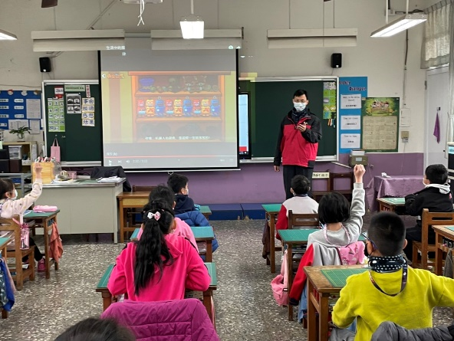 | 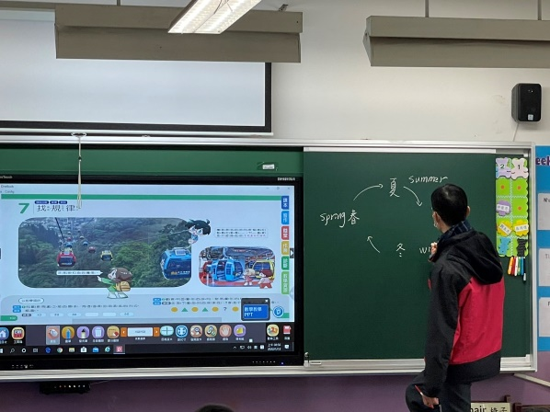
課程開始 引起學習動機 | 喚起生活經驗

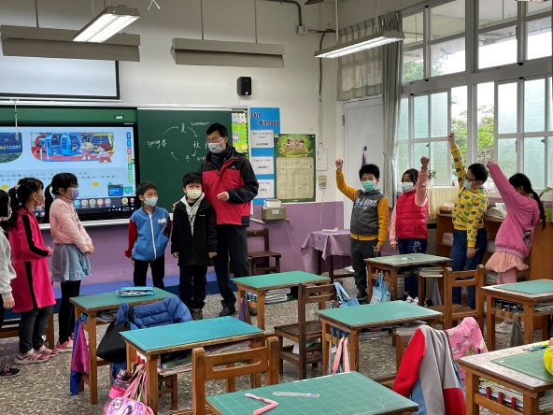 | 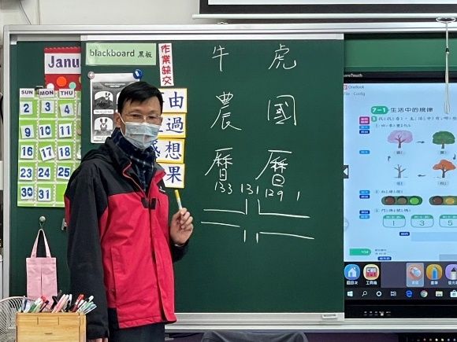
學生分組分享發表 | 找出生活中的規律

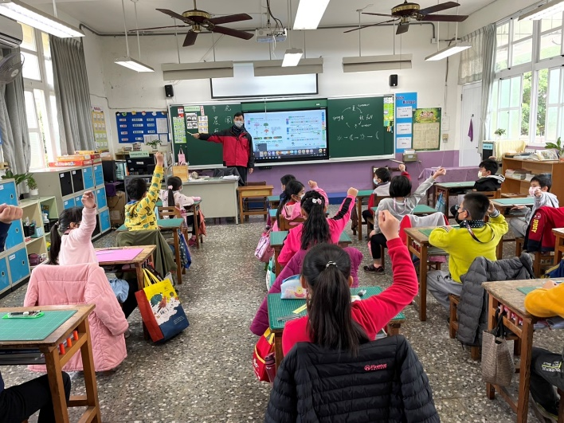 | 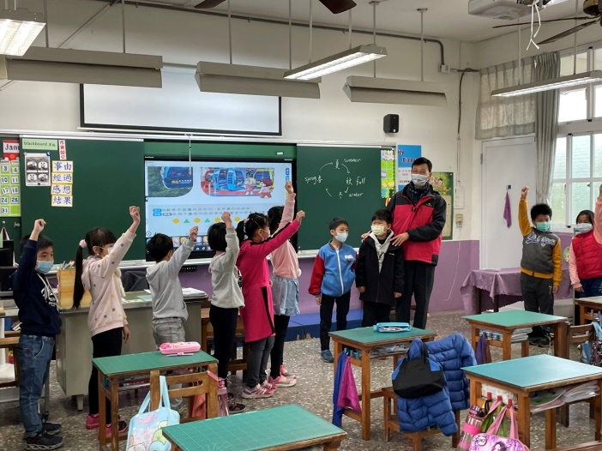
學生課堂踴躍發表 | 合作學習討論以及發表討論結果

